Министерство науки и высшего образования Российской Федерации Федеральное государственное автономное образовательное учреждение высшего образования

ТОМСКИЙ ГОСУДАРСТВЕННЫЙ УНИВЕРСИТЕТ СИСТЕМ

УПРАВЛЕНИЯ И РАДИОЭЛЕКТРОНИКИ (ТУСУР)

Кафедра компьютерных систем в управлении и проектировании (КСУП)

**РАЗРАБОТКА ПЛАГИНА «ОТВЁРТКА» ДЛЯ «КОМПАС-3D»**

ПОЯСНИТЕЛЬНАЯ ЗАПИСКА

по дисциплине

«Основы разработки САПР» (ОРСАПР)

Выполнил:

студент гр. 581

_________ Мирошников А.В.

«___» ________________ 2024 г.

Проверил:

к.т.н., доцент каф. КСУП __________ Калентьев А.А.

«___» ________________2024

**1 Описание САПР**

* 1. Описание программы

КОМПАС-3D – это российская импортонезависимая система трёхмерного проектирования, ставшая стандартом для тысяч предприятий и сотен тысяч профессиональных пользователей.

КОМПАС-3D широко используется для проектирования изделий основного и вспомогательного производств в таких отраслях промышленности, как машиностроение (транспортное, сельскохозяйственное, энергетическое, нефтегазовое, химическое и т.д.), приборостроение, авиастроение, судостроение, станкостроение, вагоностроение, металлургия, промышленное и гражданское строительство, товары народного потребления и т. д.[1]

Данная САПР позволяет проектировать модели и сборки разного уровня сложности, благодаря разнообразному функционалу, включающего в себя работу как с 2-мерными эскизами, так и с 3D-моделями. В САПР есть возможность работать со всеми основными примитивами необходимыми для создания эскизов и моделей, а также существует достаточное количество инструментов для работы с 3D-моделями (вытягивание, вращение, вырезание и др.).

Компас 3D имеет множество прямых аналогов на рынке, среди них встречаются Autodesk Inventor, SOLIDWORKS и др.

В рамках дисциплины выбор данной САПР объясняется наличием описания API на русском языке, доступность учебной версии САПР без необходимости получать одобрения от компании, а также большим количеством информации на сторонних ресурсах на русском языке, позволяющим детальнее узнать о возможностях работы с САПР.

* 1. Описание API

API (Application Programming Interface) — набор правил и протоколов, с помощью которых различные программные приложения могут взаимодействовать друг с другом и обмениваться данными, повышая тем самым функциональность и эффективность работы.[2]

Для подключения и работы с API на C# потребуется выполнить ряд следующих действий:

1. Включить в свойствах проекта функцию Register for COM Interop;
2. Создать DLL-обёртку для TLB Компас API с помощью Tlblmp.exe;
3. Подключить созданный DLL к проекту;
4. Зарегистрировать библиотеку в системе КОМПАС (а именно реализовать статический метод типа .htmSample с рядом настроек)
5. Зарегистрировать библиотеку на компьютере пользователя, воспользовавшись утилитой RegAsm.exe

Таблица 1.1 − Используемые свойства класса (интерфейса) Application

|  |  |  |
| --- | --- | --- |
| Название | Тип данных | Описание |
| ActiveDocument | ICompasDocument | Свойство, содержащее текущий активный документ |
| Documents | IDocuments | Коллекция всех открытых документов в приложении |
| Math2D | IMath2D | Интерфейс 2D математики |

Таблица 1.2 − Используемые методы класса (интерфейса) Application

|  |  |  |  |
| --- | --- | --- | --- |
| Название | Входные параметры | Тип возвращаемых данных | Описание |
| ExecuteCompasCommand | commandId, post | bool | Выполнение команды системы КОМПАС |
| MessageBoxEx | Text, caption, flags | long | Выдача всплывающего сообщения |

Таблица 1.3 − Используемые свойства класса (интерфейса) IDocuments

|  |  |  |
| --- | --- | --- |
| Название | Тип данных | Описание |
| Item | IKompasDocument | Документ, заданный по имени, ссылке или индексу |

Таблица 1.4 − Используемые методы класса (интерфейса) IDocuments

|  |  |  |  |
| --- | --- | --- | --- |
| Название | Входные параметры | Тип возвращаемых данных | Описание |
| Add | Type, Visible | IKompaDocument | Создаёт новый документ |
| Open | PathName, Visible, ReadOnly, LoadCOmbinationIndex | IKompaDocument, null | Открывает документ (существующий) |

Таблица 1.5 − Используемые свойства класса (интерфейса) IProcess2D

|  |  |  |
| --- | --- | --- |
| Название | Тип данных | Описание |
| Angle | double | Угол отклонения в градусах |
| X | double | Координата X |
| Y | double | Координата Y |

Таблица 1.6 − Используемые свойства класса (интерфейса) IProcess3D

|  |  |  |
| --- | --- | --- |
| Название | Тип данных | Описание |
| MateConstraintsObjects | Variant | Выбранные объекты для сопряжения |
| Placement | IPlacement3D | Положение объекта |
| TakeProcessObject | IModelObject | Объект, создаваемый в подпроцессе |

Таблица 1.7 − Используемые методы класса (интерфейса) IProcess3D

|  |  |  |  |
| --- | --- | --- | --- |
| Название | Входные параметры | Тип возвращаемых данных | Описание |
| RunTakeCreateObjectProcess | ProcessType, TakeObject, NeedCreateTakeObj, LostTakeObj | bool | Запустить подчинённый режим создания объектов |

* 1. Обзор аналогов плагина

Первым аналогом является приложении «Разъёмные соединения» [3] для Компас-3D, позволяющее формировать и размещать в сборке набор крепёжных элементов. Данное приложение требует оплаты дополнительной лицензии в размере 46 400 руб (+20% НДС) и позволяет создавать болтовые и винтовые соединения, а также шайбы/гайки для соединения. Данный аналог является прямым для разрабатываемого плагина «Отвёртка». Интерфейс взаимодействия представлен на рисунке 1.1.

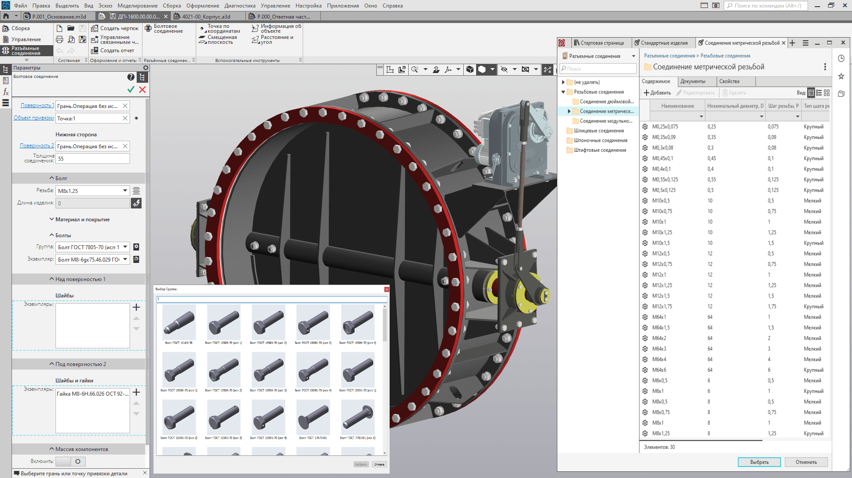

Рисунок 1.1 − Интерфейс приложения «Разъёмные соединения»

Вторым аналогом является специализированный модуль к базовому приложению Компас-3D «Валы и механические передачи 3D. Зуборезный инструмент»[4]. Модуль позволяет рассчитать и построить модели червячных фрез для нарезания:

− цилиндрических зубчатых колес с эвольвентным профилем (черновые и чистовые фрезы);

− цилиндрических передач Новикова с двумя линиями зацепления;

− звездочек к приводным роликовым и втулочным цепям;

− червячных колес цилиндрической червячной передачи (черновые и чистовые фрезы);

− шлицевых валов с эвольвентным профилем;

− шлицевых валов с прямобочным профилем.

Лицензия является платной (216 000 руб.). Данный аналог является прямым к плагину «Отвёртка». Пользовательский интерфейс представлен на рисунке 1.2.

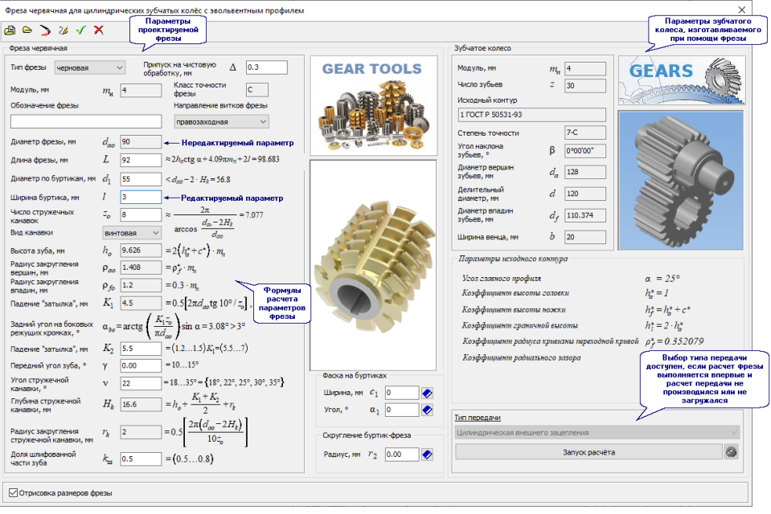

Рисунок 1.2 − Интерфейс приложения «Валы и механические передачи 3D. Зуборезный инструмент»

**2 Описание предмета проектирования**

Отвёртка − ручной слесарный и столярный монтажный инструмент, предназначенный для завинчивания и отвинчивания крепёжных изделий с резьбой.[5]

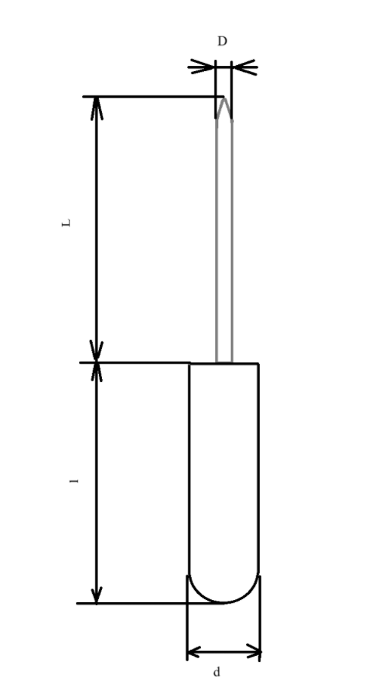

Рисунок 2.1 − Модель отвёртки

***Изменяемые параметры для предмета проектирования*** (также все обозначения показаны на рисунке 2.1):

− Длина ручки отвёртки l (45-150мм);

− Длина наконечника отвёртки L (45-500мм, но не меньше ручки);

− Диаметр наконечника отвёртки D (2/10 (длины ручки+наконечника) +/- 2 мм);

− Диаметр ручки d (1/4 длины ручки +/- 5 мм);

− Форма ручки (шестиугольная призма/цилиндрическая);

− Форма наконечника (крестообразная/плоская).

**3 Проект системы**

3.1 UML диаграмма классов

UML − это стандартный язык визуального моделирования, предназначенный для следующего использования:

− моделирование бизнеса и подобных процессов;

− анализ, проектирование и внедрения программных систем.

UML − это общий язык для бизнес-аналитиков, архитекторов и разработчиков программного обеспечения, используемый для описания, спецификации, проектирования и документирования существующих или новых бизнес-процессов, структуры и поведения артефактов программных систем.[6]

UML диаграмма классов для плагина «Отвёртка» представлена на рисунке 3.1.

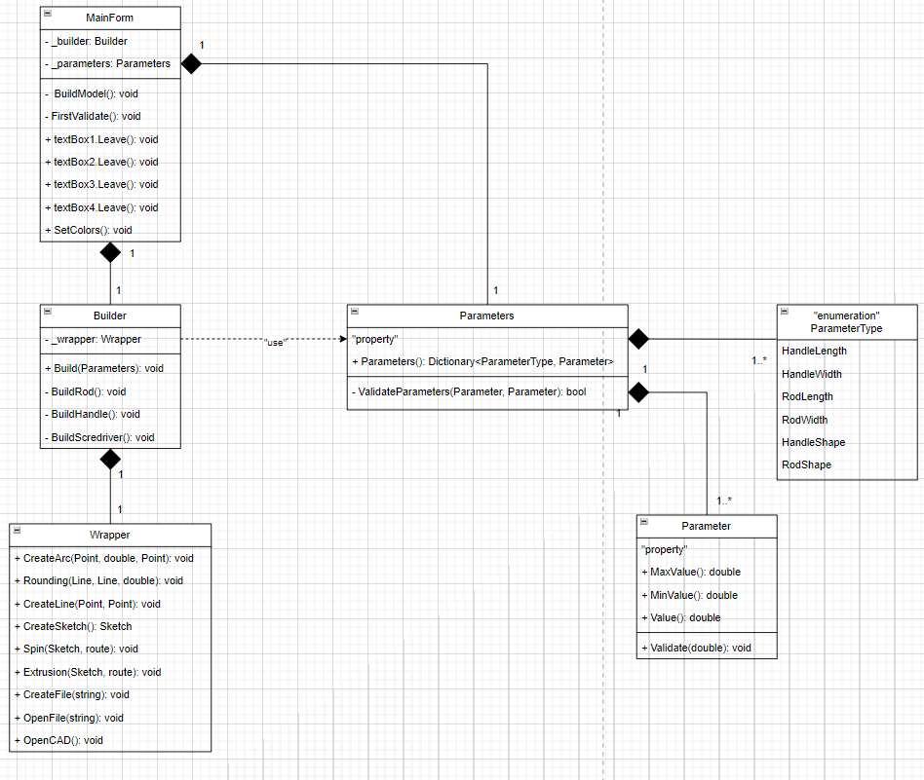

Рисунок 3.1 − UML диаграмма классов для плагина «Отвёртка»

В таблицах ниже представлена информация о свойствах и методах каждого из классов.

Таблица 3.1 − Свойства класса MainForm

|  |  |  |
| --- | --- | --- |
| Название | Тип данных | Описание |
| _builder | Builder | Хранит в себе объект построения |
| _parameters | Parameters | Хранит в себе параметры для объекта построения |

Таблица 3.2 − Методы класса MainForm

|  |  |
| --- | --- |
| Название | Описание |
| BuildModel | Запуск построения модели по заданным параметрам |
| FirstValidate | Проверка введённых данных по формату |
| textBox1.Leave | Обработчик выхода из текстбокса1 |
| textBox2.Leave | Обработчик выхода из текстбокса2 |
| textBox3.Leave | Обработчик выхода из текстбокса3 |
| textBox4.Leave | Обработчик выхода из текстбокса4 |
| SetColors | Устанавливает цвета для всех текст боксов по результатам проверки |

Таблица 3.3 − Свойства класса Parameters

|  |  |  |
| --- | --- | --- |
| Название | Тип данных | Описание |
| Parameters | Dictionary<ParameterType, Parameter> | Хранит в себе словарь с параметрами объекта построения |

Таблица 3.4 − Методы класса Parameters

|  |  |
| --- | --- |
| Название | Описание |
| ValidateParameters(Parameter, Parameter) | Валидация зависимых параметров |

Таблица 3.5 − Свойства класса Builder

|  |  |  |
| --- | --- | --- |
| Название | Тип данных | Описание |
| _wrapper | Wrapper | Хранит в себе объект обёртки API |

Таблица 3.6 − Методы класса Builder

|  |  |  |
| --- | --- | --- |
| Название | Входные параметры | Описание |
| Build | Parameters | Построение модели по заданным параметрам |
| BuildRod | − | Построение стержня отвёртки |
| BuildHandle | − | Построение ручки отвёртки |
| BuildScredriver | − | Построение наконечника отвёртки |

Таблица 3.7 − Свойства класса Parameter

|  |  |  |
| --- | --- | --- |
| Название | Тип данных | Описание |
| MaxValue | double | Максимально допустимое значение параметра |
| MinValue | double | Минимально допустимое значение параметра |
| Value | double | Значение параметра |

Таблица 3.8 − Методы класса Parameter

|  |  |  |
| --- | --- | --- |
| Название | Входные параметры | Описание |
| Validate | value | Сравнивает полученное значение с максимальным и минимальным возможными |

Таблица 3.9 − Методы класса Wrapper

|  |  |  |
| --- | --- | --- |
| Название | Входные параметры | Описание |
| CreateArc | Point, double, Point | Создание дуги по двум точкам |
| Rounding | Line, Line, double | Скругление |
| CreateLine | Point, Point | Создание линии |
| CreateSketch | − | Создание эскиза |
| Spin | Sketch, route | Вращение эскиза |
| Extrusion | Sketch, route | Выдавливание эскиза |
| CreateFie | string | Создание файла |
| OpenFile | string | Открытие файла |
| OpenCAD | − | Открытие Компас3D |

3.2 Макеты пользовательского интерфейса

На рисунках 3.2, 3.3 и 3.4 представлены макет пользовательского интерфейса, а также валидация введённых значений.

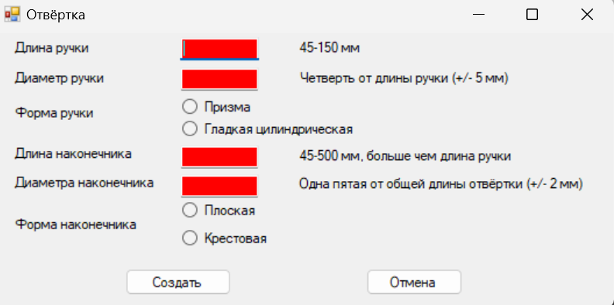

Рисунок 3.2 − Макет пользовательского интерфейса

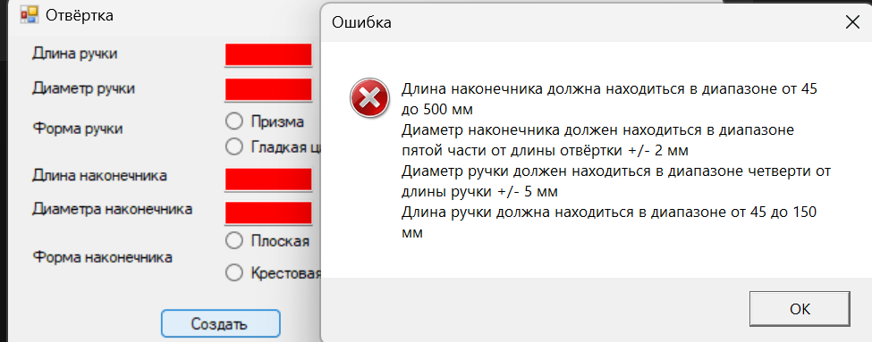

Рисунок 3.3 − Реакция системы на ошибки во всех введённых параметрах

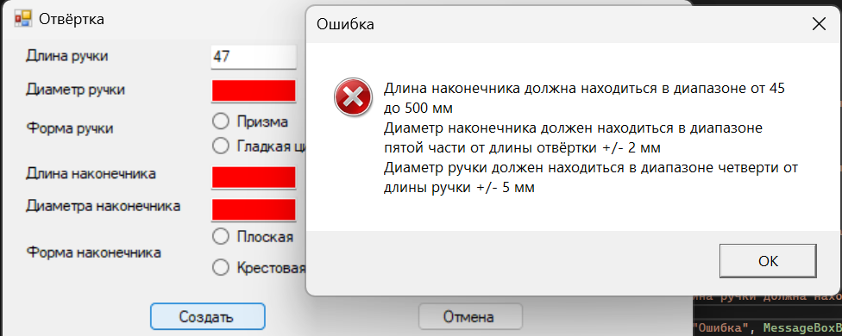

Рисунок 3.4 − Реакция системы на ошибки в нескольких введённых параметрах

**4 Список источников**

1. КОМПАС-3D [Электронный ресурс]. − Режим доступа <https://kompas.ru/kompas-3d/about/> (дата обращения 28.09.2024)
2. API [Электронный ресурс]. − Режим доступа <https://itglobal.com/ru-ru/company/glossary/api/> (дата обращения 28.09.2024)
3. Разъёмные соединения [Электронный ресурс]. − Режим доступа <https://kompas.ru/kompas-3d/application/machinery/threaded-connection/> (дата обращения 05.10.2024)
4. Валы и механические передачи 3D. [Электронный ресурс]. − Режим доступа <https://kompas.ru/kompas-3d/application/machinery/gear-cutting/> (дата обращения 05.10.2024)
5. ГОСТ 17199-88 «Отвёртки слесарно-монтажные» (дата обращения 20.09.2024)
6. UML [Электронный ресурс]. − Режим доступа <https://www.uml-diagrams.org/> (дата обращения 07.10.2024)